

**MENERAPKAN LOGO**

Oke kemarin kita telah membuat layout sederhana untuk itu kita akan sempurnakan biar lebih rapih lagi disini kita akan menerapkan gambar sebagai logo. Sebenarnya kalau kita buat sendiri di html bisa tetapi hasilnya kurang bagus, alangkah bagusnya ketika kita sudah menyiapkan gambar logo sendiri yang sudah di desain menggunakan corel draw atau photoshop.

Langsung saja pertama kita buka kodingan index.html lalu sisikan codingan ini di bagian <header>

“<img id=”logo” src=”sinauacademy.jpg” >

Lihat di gambar

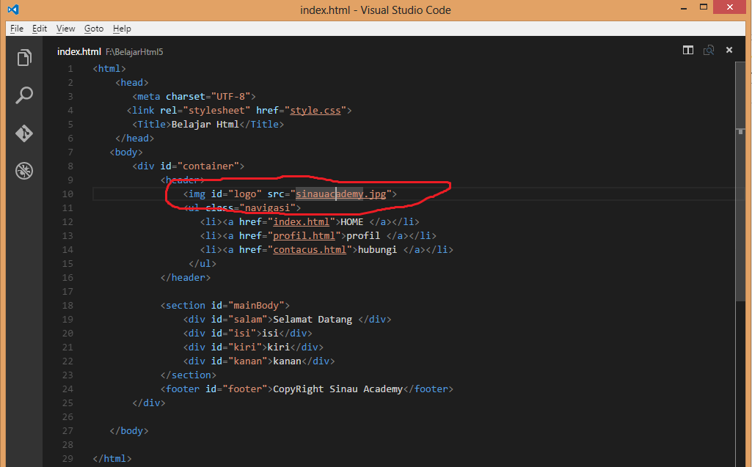

Setelah itu kita atur ukuran gambar dan berikan jarak nya di css.

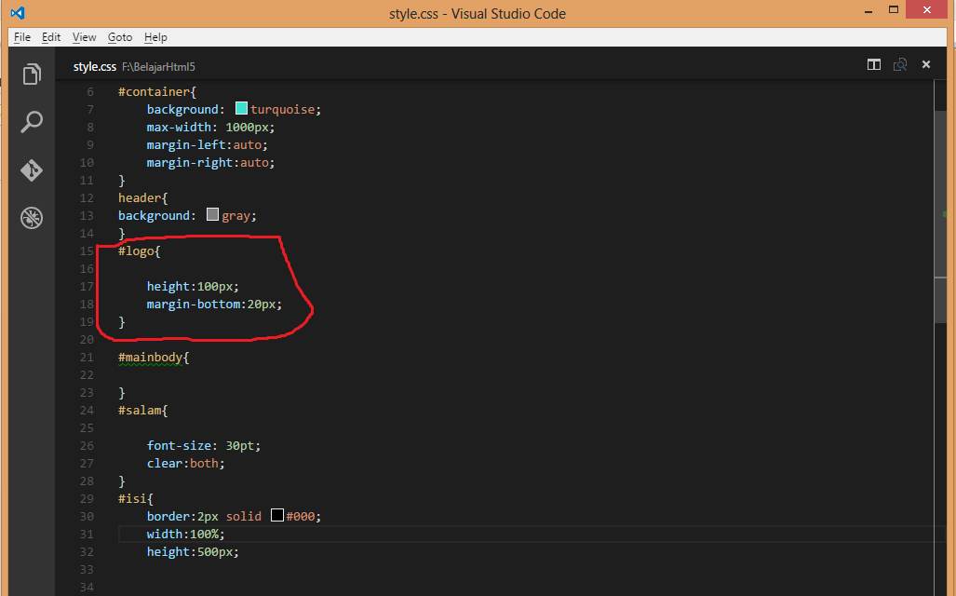

Pada id logo di atas saya mengatur tingginya 100 pixel dan jarak bawahnya 20pixel

Untuk ukuran tinggi dan jaraknya bisa anda sesuaikan sendiri

Setelah jangan lupa save dan coba buka file htmlnya

Maka akan menghasilkan seperti ini:

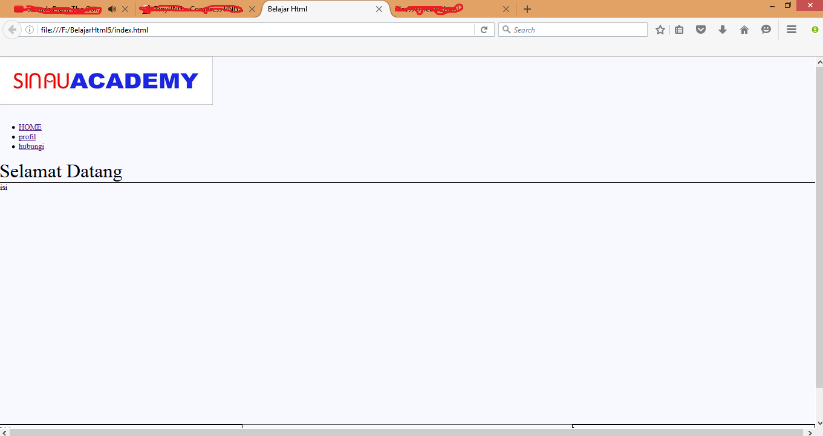

Sekian tutorial kali ini semoga bermanfaat dan bisa di gunakan salam sinau

#Sinau_Academy

#Sinau_Html5

#Sinau_RnD

#Tim_Admin_Ganteng

#menerapkanLogo